МКОУ «Сан6чинская СОШ»
2018-2019 уч год
Отчет о проведении «Дня единства народов Дагестана» 14 сентября

В соответствии с планом мероприятий по подготовке и проведению Дня единства народов Дагестана 14 сентября 2018г в Санчинской СОШ прошла торжественная линейка с участием актива школы.
.
Во всех классах начального и среднего звена прошли классные часы на темы: « История Дагестана », « Я – дагестанец », «Согласие, единство, вера». Классные руководители рассказали об истории праздника, напомнили некоторые даты истории, весь рассказ сопровождался разными презентациями. Были просмотрены фильмы о Дагестане, ролики о Расуле Гамзатове.
На линейке уч-ся читали стихи, исполнили песни. Танец «Дружба».
Приняли участие уч-ся 8,9, 10, 11 кл. на линейке присутствовали представители районной прессы.
Завершающим этапом Дня единства – общешкольное мероприятие «Единый Дагестан», где была организована выставка лучших работ учащихся по изобразительному и декоративно прикладному искусству Дагестана.

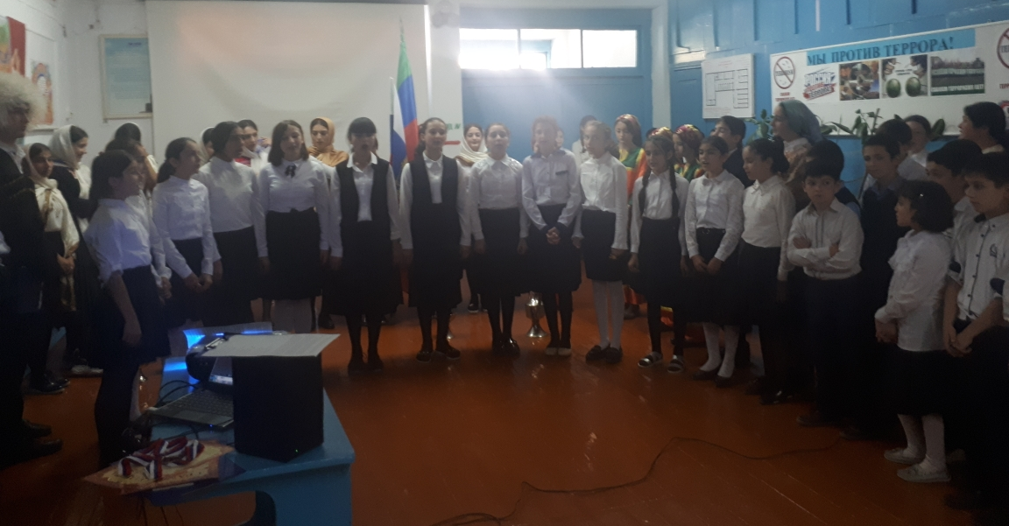

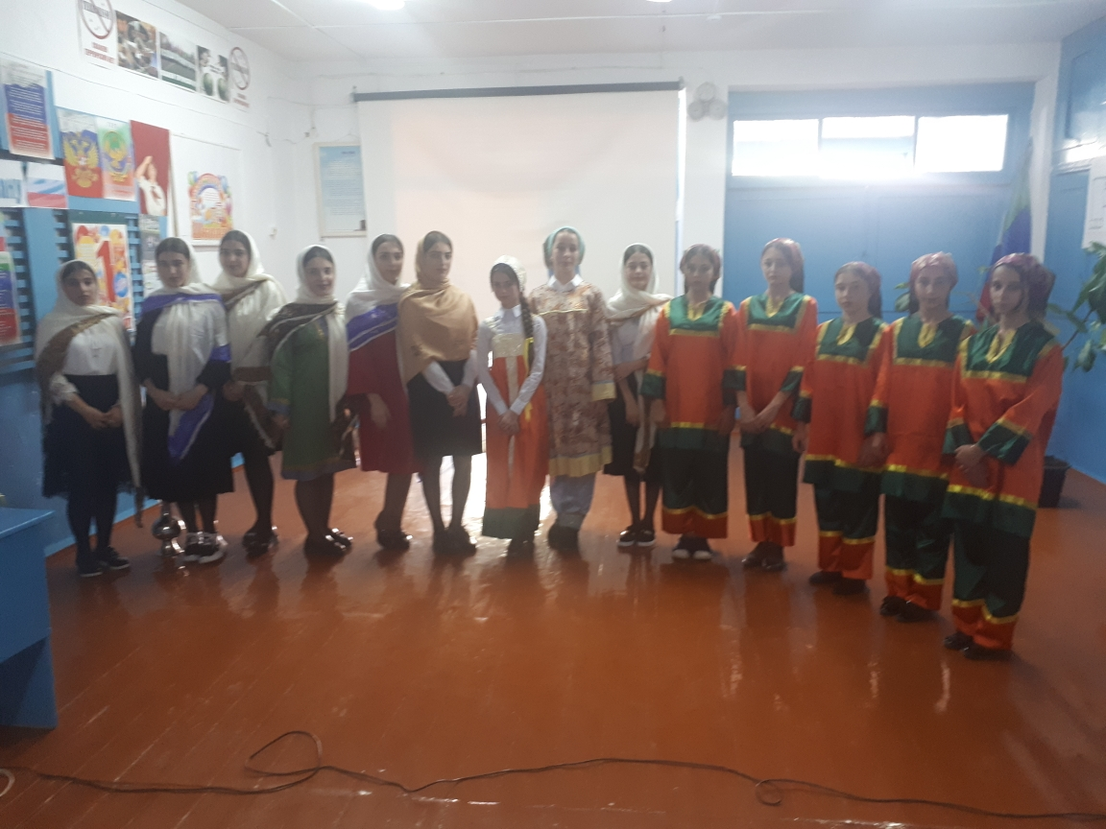

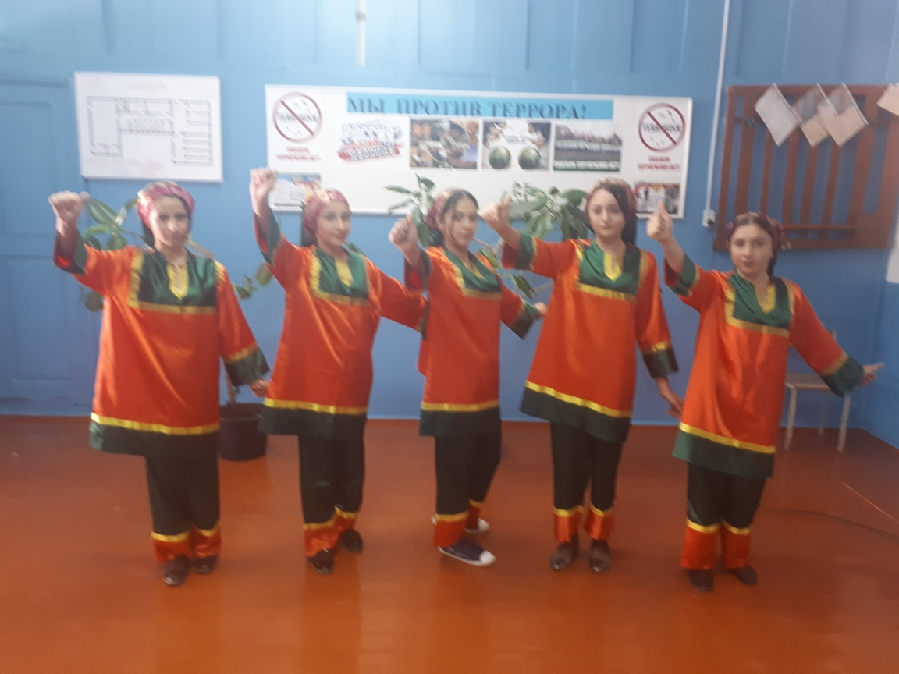

Зам дир по ВР ______________Закарьяева Ф.Ш.
Дирекитор Санчинской СОШ ______________Нахбаров З.М.

